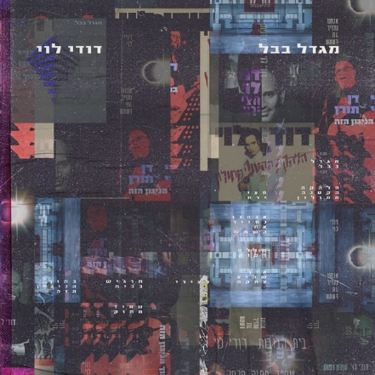

דודי לוי
"מגדל בבל" - אלבום חדש!!
דודי לוי - מהמוזיקאים המוערכים במוזיקה הישראלית בשלושת העשורים האחרונים, מוציא אלבום חדש ותשיעי במספר.
בנוסף לשיר החדש הנושא את שם האלבום ומשקף את התקופה, תשעה שירים אשר יצאו במהלך השנים האחרונות, פיסות חיים שנכתבו כל אחת בזמנה ומופיעים כאן כיחידה אחת שלמה ומרוכזת.

דודי על השיר "מגדל בבל":
"מילים הן רק עטיפה שמחזיקה בתוכה משהו גדול יותר והיום רוב המילים ריקות, הכל ענין של פוזיציה, כבר ממזמן אי אפשר לדעת מה אמיתי ומה לא ואיפה האמת נמצאת אם בכלל יש כזאת. אנחנו מותקפים מכל עבר בסיפורי מעשיות והגיבורים הגדולים של ילדותי כמו רוגר ווטרס ואריק קלפטון מגבשים את עמדתם מהטיק טוק או מבקבוק האלכוהול.
"השקר יכול להגיע בנדודיו עד מחצית כדור הארץ בעת שהאמת עדיין נועלת את נעליה"
המילים הללו מיוחסות למארק טווין והן הדהדו בתוכי חודשים רבים לפני ש״מגדל בבל״ נכתב באחד מהבקרים העצובים של חודשי המלחמה האחרונים."

באלבום גם שלושה שיתופי פעולה- עם ״בית הבובות״ בחידוש שיר של להקת ״משינה״, עם אילן דמרי מלהקת "המדרגות" ועם החבר האהוב דן תורן ז״ל בשיר משותף שנכתב יחד לפני כשנה.

האזנה מהנה
לפרטים נוספים-שרון מלין 050-8361500

